администрация МУНИЦИПАЛЬНОГО ОБРАЗОВАНИЯ СОСНОВОБОРСКИЙ ГОРОДСКОЙ ОКРУГ ЛЕНИНГРАДСКОЙ ОБЛАСТИ

постановление

от 13/12/2018 № 2659

О внесении изменений в административный регламент предоставления муниципальной услуги
по предоставлению сведений о свободных объектах имущества, включенных в перечень муниципального имущества муниципального образования
Сосновоборский городской округ Ленинградской области (за исключением земельных участков), свободного от прав третьих лиц (за исключением имущественных прав субъектов малого и среднего предпринимательства)

В соответствии с Информационным письмом Прокуратуры города Сосновый Бор от 28.09.2018 № 22-90/13-18, постановлением Правительства Ленинградской области от 05.03.2011 № 42 «Об утверждении порядка разработки и утверждения административных регламентов исполнения государственных функций (предоставления государственных услуг) в Ленинградской области, постановлением администрации Сосновоборского городского округа от 17.10.2011 № 1838 «О внесении изменений в постановление администрации Сосновоборского городского округа от 04.12.2009 № 1968 «О порядке разработки и утверждения административных регламентов исполнения муниципальных функций и административных регламентов предоставления муниципальных услуг», администрация Сосновоборского городского округа п о с т а н о в л я е т:

- Внести в административный регламент предоставления муниципальной услуги по предоставлению сведений о свободных объектах имущества, включенных в перечень муниципального имущества муниципального образования Сосновоборский городской округ Ленинградской области (за исключением земельных участков), свободного от прав третьих лиц (за исключением имущественных прав субъектов малого и среднего предпринимательства), утвержденный постановлением администрации Сосновоборского городского округа от 10.01.2018 № 18 следующие изменения и дополнения:
  - Пункт 2.6. административного регламента дополнить пунктом 2.6.4. следующего содержания:
«2.6.4. КУМИ не вправе требовать от заявителя:
1) представления документов и информации или осуществления действий, представление или осуществление которых не предусмотрено нормативными правовыми актами, регулирующими отношения, возникающие в связи с предоставлением муниципальной услуг
2) представления документов и информации, в том числе подтверждающих внесение заявителем платы за предоставление государственных и муниципальных услуг, которые находятся в распоряжении органов, предоставляющих государственные услуги, органов, предоставляющих муниципальные услуги, иных государственных органов, органов местного самоуправления либо подведомственных государственным органам или органам местного самоуправления организаций, участвующих в предоставлении предусмотренных частью 1 статьи 1 Федерального закона № 210-ФЗ государственных и муниципальных услуг, в соответствии с нормативными правовыми актами Российской Федерации, нормативными правовыми актами субъектов Российской Федерации, муниципальными правовыми актами, за исключением документов, включенных в определенный частью 6 статьи 7 Федерального закона № 210-ФЗ перечень документов. Заявитель вправе представить указанные документы и информацию в КУМИ по собственной инициативе;
3) осуществления действий, в том числе согласований, необходимых для получения муниципальной услуги и связанных с обращением в иные государственные органы, органы местного самоуправления, организации, за исключением получения услуг и получения документов и информации, предоставляемых в результате предоставления таких услуг, включенных в перечни, указанные в части 1 статьи 9 Федерального закона № 210-ФЗ;
4) представления документов и информации, отсутствие и (или) недостоверность которых не указывались при первоначальном отказе в приеме документов, необходимых для предоставления муниципальной услуги, либо в предоставлении муниципальной услуги, за исключением следующих случаев:
а) изменение требований нормативных правовых актов, касающихся предоставления муниципальной услуги, после первоначальной подачи заявления о предоставлении государственной или муниципальной услуги;
б) наличие ошибок в заявлении о предоставлении муниципальной услуги и документах, поданных заявителем после первоначального отказа в приеме документов, необходимых для предоставления муниципальной услуги, либо в предоставлении муниципальной услуги и не включенных в представленный ранее комплект документов;
в) истечение срока действия документов или изменение информации после первоначального отказа в приеме документов, необходимых для предоставления муниципальной услуги, либо в предоставлении муниципальной услуги;
г) выявление документально подтвержденного факта (признаков) ошибочного или противоправного действия (бездействия) должностного лица органа, предоставляющего муниципальную услугу, муниципального служащего, работника МФЦ, работника организации, предусмотренной частью 1.1 статьи 16 Федерального закона № 210-ФЗ, при первоначальном отказе в приеме документов, необходимых для предоставления муниципальной услуги, либо в предоставлении муниципальной услуги, о чем в письменном виде за подписью руководителя органа, предоставляющего муниципальную услугу, руководителя МФЦ при первоначальном отказе в приеме документов, необходимых для предоставления муниципальной услуги, либо руководителя организации, предусмотренной частью 1.1 статьи 16 Федерального закона № 210-ФЗ, уведомляется заявитель, а также приносятся извинения за доставленные неудобства.
  - пункт 2.10. административного регламента дополнить абзацем следующего содержания:

«Запрещается повторный отказ в предоставлении муниципальной услуги по основаниям, не указанным в первоначальном отказе.»
  - Раздел V административного регламента изложить в следующей редакции:

«Раздел V. Досудебный (внесудебный) порядок обжалования решений и действий (бездействия) органа и должностных лиц, ответственных за предоставление муниципальной услуги.

11.1. Заявители либо их представители имеют право на обжалование действий (бездействия) должностных лиц, предоставляющих муниципальную услугу, а также принимаемых ими решений в ходе предоставления муниципальной услуги в досудебном (внесудебном) порядке.
11.2. Предметом досудебного (внесудебного) обжалования является решение, действие (бездействие) администрации, должностного лица, муниципальных служащих, ответственных за предоставление муниципальной услуги, в том числе:
1) нарушение срока регистрации запроса заявителя о муниципальной услуге, запроса, указанного в статье 15.1 Федерального закона от 27.07.2010 № 210-ФЗ;
2) нарушение срока предоставления муниципальной услуги. В указанном случае досудебное (внесудебное) обжалование заявителем решений и действий (бездействия) МФЦ, работника МФЦ возможно в случае, если на МФЦ, решения и действия (бездействие) которого обжалуются, возложена функция по предоставлению соответствующей муниципальной услуги в полном объеме в порядке, определенном частью 1.3 статьи 16 Федерального закона от 27.07.2010 № 210-ФЗ;
3) требование у заявителя документов или информации либо осуществления действий, представление или осуществление которых не предусмотрено нормативными правовыми актами Российской Федерации, нормативными правовыми актами Ленинградской области, муниципальными правовыми актами для предоставления муниципальной услуги;
4) отказ в приеме документов, предоставление которых предусмотрено нормативными правовыми актами Российской Федерации, нормативными правовыми актами Ленинградской области, муниципальными правовыми актами для предоставления муниципальной услуги, у заявителя;
5) отказ в предоставлении муниципальной услуги, если основания отказа не предусмотрены федеральными законами и принятыми в соответствии с ними иными нормативными правовыми актами Российской Федерации, нормативными правовыми актами Ленинградской области, муниципальными правовыми актами. В указанном случае досудебное (внесудебное) обжалование заявителем решений и действий (бездействия) многофункционального центра, работника МФЦ возможно в случае, если на МФЦ, решения и действия (бездействие) которого обжалуются, возложена функция по предоставлению соответствующих государственных или муниципальных услуг в полном объеме в порядке, определенном частью 1.3 статьи 16 Федерального закона от 27.07.2010 № 210-ФЗ;
6) затребование с заявителя при предоставлении муниципальной услуги платы, не предусмотренной нормативными правовыми актами Российской Федерации, нормативными правовыми актами Ленинградской области, муниципальными правовыми актами;
7) отказ органа или должностного лица органа, предоставляющего муниципальную услугу, МФЦ, работника МФЦ, организаций, предусмотренных частью 1.1 статьи 16 Федерального закона от 27.07.2010 № 210-ФЗ, или их работников в исправлении допущенных ими опечаток и ошибок в выданных в результате предоставления муниципальной услуги документах либо нарушение установленного срока таких исправлений. В указанном случае досудебное (внесудебное) обжалование заявителем решений и действий (бездействия) МФЦ, работника МФЦ возможно в случае, если на МФЦ, решения и действия (бездействие) которого обжалуются, возложена функция по предоставлению соответствующих муниципальных услуг в полном объеме в порядке, определенном частью 1.3 статьи 16 Федерального закона от 27.07.2010 № 210-ФЗ
8) нарушение срока или порядка выдачи документов по результатам предоставления муниципальной услуги;
9) приостановление предоставления муниципальной услуги, если основания приостановления не предусмотрены федеральными законами и принятыми в соответствии с ними иными нормативными правовыми актами Российской Федерации, законами и иными нормативными правовыми актами Ленинградской области, муниципальными правовыми актами. В указанном случае досудебное (внесудебное) обжалование заявителем решений и действий (бездействия) МФЦ, работника МФЦ возможно в случае, если на МФЦ, решения и действия (бездействие) которого обжалуются, возложена функция по предоставлению соответствующих государственных или муниципальных услуг в полном объеме в порядке, определенном частью 1.3 статьи 16 Федерального закона от 27.07.2010 № 210-ФЗ;
10) требование у заявителя при предоставлении муниципальной услуги документов или информации, отсутствие и (или) недостоверность которых не указывались при первоначальном отказе в приеме документов, необходимых для предоставления муниципальной услуги, либо в предоставлении муниципальной услуги, за исключением случаев, предусмотренных пунктом 4 части 1 статьи 7 Федерального закона от 27.07.2010 № 210-ФЗ. В указанном случае досудебное (внесудебное) обжалование заявителем решений и действий (бездействия) МФЦ, работника МФЦ возможно в случае, если на МФЦ, решения и действия (бездействие) которого обжалуются, возложена функция по предоставлению соответствующих муниципальных услуг в полном объеме в порядке, определенном частью 1.3 статьи 16 Федерального закона от 27.07.2010 №210-ФЗ".
11.3. Общие требования к порядку подачи и рассмотрения жалобы
1. Жалоба подается в письменной форме на бумажном носителе, в электронной форме в орган, предоставляющий муниципальную услугу, МФЦ либо в соответствующий орган государственной власти (орган местного самоуправления) публично-правового образования, являющийся учредителем МФЦ (далее - учредитель МФЦ), а также в организации, предусмотренные частью 1.1 статьи 16 Федерального закона от 27.07.2010 № 210-ФЗ. Жалобы на решения и действия (бездействие) руководителя органа, предоставляющего муниципальную услугу, подаются в вышестоящий орган (при его наличии) либо в случае его отсутствия рассматриваются непосредственно руководителем органа, предоставляющего муниципальную услугу. Жалобы на решения и действия (бездействие) работника МФЦ подаются руководителю этого МФЦ. Жалобы на решения и действия (бездействие) МФЦ подаются учредителю МФЦ или должностному лицу, уполномоченному нормативным правовым актом субъекта Российской Федерации. Жалобы на решения и действия (бездействие) работников организаций, предусмотренных частью 1.1 статьи 16 Федерального закона от 27.07.2010 № 210-ФЗ, подаются руководителям этих организаций.
2. Жалоба на решения и действия (бездействие) органа, предоставляющего муниципальную услугу, должностного лица органа, предоставляющего муниципальную услугу, муниципального служащего, руководителя органа, предоставляющего муниципальную услугу, может быть направлена по почте, через МФЦ, с использованием информационно-телекоммуникационной сети "Интернет", официального сайта органа, предоставляющего муниципальную услугу, единого портала государственных и муниципальных услуг либо регионального портала государственных и муниципальных услуг, а также может быть принята при личном приеме заявителя. Жалоба на решения и действия (бездействие) МФЦ, работника МФЦ может быть направлена по почте, с использованием информационно-телекоммуникационной сети "Интернет", официального сайта МФЦ, единого портала государственных и муниципальных услуг либо регионального портала государственных и муниципальных услуг, а также может быть принята при личном приеме заявителя. Жалоба на решения и действия (бездействие) организаций, предусмотренных частью 1.1 статьи 16 Федерального закона от 27.07.2010 № 210-ФЗ, а также их работников может быть направлена по почте, с использованием информационно-телекоммуникационной сети "Интернет", официальных сайтов этих организаций, единого портала государственных и муниципальных услуг либо регионального портала государственных и муниципальных услуг, а также может быть принята при личном приеме заявителя.
Жалоба может быть подана заявителем через МФЦ. При поступлении жалобы МФЦ обеспечивает ее передачу в уполномоченный орган в порядке и сроки, которые установлены соглашением о взаимодействии, но не позднее следующего рабочего дня со дня поступления жалобы.
3. Порядок подачи и рассмотрения жалоб на решения и действия (бездействие) МФЦ, его работников устанавливается Правительством Российской Федерации. В случае, если федеральным законом установлен порядок (процедура) подачи и рассмотрения жалоб на решения и действия (бездействие) органов, предоставляющих муниципальные услуги, должностных лиц органов, предоставляющих муниципальные услуги, муниципальных служащих, для отношений, связанных с подачей и рассмотрением указанных жалоб, нормы статьи 11.1 Федерального закона от 27.07.2010 № 210-ФЗ и настоящей статьи не применяются.
4. Жалоба на решения и (или) действия (бездействие) органов, предоставляющих муниципальные услуги, должностных лиц органов, предоставляющих муниципальные услуги, либо муниципальных служащих при осуществлении в отношении юридических лиц и индивидуальных предпринимателей, являющихся субъектами градостроительных отношений, процедур, включенных в исчерпывающие перечни процедур в сферах строительства, утвержденные Правительством Российской Федерации в соответствии с частью 2 статьи 6 Градостроительного кодекса Российской Федерации, может быть подана такими лицами в порядке, установленном настоящей статьей, либо в порядке, установленном антимонопольным законодательством Российской Федерации, в антимонопольный орган.
5. Особенности подачи и рассмотрения жалоб на решения и действия (бездействие) органов местного самоуправления и их должностных лиц, муниципальных служащих, а также на решения и действия (бездействие) МФЦ, работников МФЦ устанавливаются соответственно нормативными правовыми актами Ленинградской области и муниципальными правовыми актами.
11.4. Основанием для начала процедуры досудебного (внесудебного) обжалования является подача заявителем жалобы, соответствующей требованиям части 5 статьи 11.2 Федерального закона от 27.07.2010 № 210-ФЗ «Об организации предоставления государственных и муниципальных услуг».
При необходимости, в подтверждение своих доводов заявитель прилагает к жалобе необходимые документы и материалы, подтверждающие обоснованность жалобы, либо их копии.
В письменной жалобе в обязательном порядке указывается:
- наименование органа, предоставляющего муниципальную услугу, должностного лица органа, предоставляющего муниципальную услугу, либо муниципального служащего, МФЦ, его руководителя и (или) работника, организаций, предусмотренных частью 1.1 статьи 16 Федерального закона от 27.07.2010 № 210-ФЗ, их руководителей и (или) работников, решения и действия (бездействие) которых обжалуются;
- фамилию, имя, отчество (последнее - при наличии), сведения о месте жительства заявителя - физического лица либо наименование, сведения о месте нахождения заявителя - юридического лица, а также номер (номера) контактного телефона, адрес (адреса) электронной почты (при наличии) и почтовый адрес, по которым должен быть направлен ответ заявителю;
- сведения об обжалуемых решениях и действиях (бездействии) органа, предоставляющего муниципальную услугу, должностного лица органа, предоставляющего муниципальную услугу, либо муниципального служащего, МФЦ, работника МФЦ, организаций, предусмотренных частью 1.1 статьи 16 Федерального закона от 27.07.2010 № 210-ФЗ, их работников;
- доводы, на основании которых заявитель не согласен с решением и действием (бездействием) органа, предоставляющего муниципальную услугу, должностного лица органа, предоставляющего муниципальную услугу, либо муниципального служащего, МФЦ, работника МФЦ, организаций, предусмотренных частью 1.1 статьи 16 Федерального закона от 27.07.2010 № 210-ФЗ, их работников. Заявителем могут быть представлены документы (при наличии), подтверждающие доводы заявителя, либо их копии.
11.5. Жалоба, поступившая в орган, предоставляющий муниципальную услугу, МФЦ, учредителю МФЦ, в организации, предусмотренные частью 1.1 статьи 16 Федерального закона от 27.07.2010 № 210-ФЗ, либо вышестоящий орган (при его наличии), подлежит рассмотрению должностным лицом, наделенным полномочиями по рассмотрению жалоб, в течение пятнадцати рабочих дней со дня ее регистрации, а в случае обжалования отказа органа, предоставляющего муниципальную услугу, должностного лица органа, предоставляющего муниципальную услугу, МФЦ, организаций, предусмотренных частью 1.1 статьи 16 Федерального закона от 27.07.2010 № 210-ФЗ, в приеме документов у заявителя либо в исправлении допущенных опечаток и ошибок или в случае обжалования нарушения установленного срока таких исправлений - в течение пяти рабочих дней со дня ее регистрации.
11.6. По результатам рассмотрения жалобы принимается одно из следующих решений:
1) жалоба удовлетворяется, в том числе в форме отмены принятого решения, исправления допущенных опечаток и ошибок в выданных в результате предоставления муниципальной услуги документах, возврата заявителю денежных средств, взимание которых не предусмотрено нормативными правовыми актами Российской Федерации, нормативными правовыми актами Ленинградской области, муниципальными правовыми актами;
2) в удовлетворении жалобы отказывается.
Не позднее дня, следующего за днем принятия решения по результатам рассмотрения жалобы, заявителю в письменной форме и по желанию заявителя в электронной форме направляется мотивированный ответ о результатах рассмотрения жалобы.
11.7. В случае признания жалобы подлежащей удовлетворению в ответе заявителю, указанном в пункте 11.6, дается информация о действиях, осуществляемых органом, предоставляющим муниципальную услугу, МФЦ либо организацией, предусмотренной частью 1.1 статьи 16 Федерального закона от 27.07.2010 № 210-ФЗ, в целях незамедлительного устранения выявленных нарушений при оказании муниципальной услуги, а также приносятся извинения за доставленные неудобства и указывается информация о дальнейших действиях, которые необходимо совершить заявителю в целях получения муниципальной услуги.
11.8. В случае признания жалобы не подлежащей удовлетворению в ответе заявителю, указанном в пункте 11.6, даются аргументированные разъяснения о причинах принятого решения, а также информация о порядке обжалования принятого решения.

11.9. В случае установления в ходе или по результатам рассмотрения жалобы признаков состава административного правонарушения или преступления, должностное лицо, наделенное полномочиями по рассмотрению жалоб, незамедлительно направляет имеющиеся материалы в органы прокуратуры.»
2. Общему отделу администрации (Баскакова К.Л.) обнародовать настоящее постановление на электронном сайте городской газеты «Маяк».
3. Отделу по связям с общественностью (пресс-центр) комитета внутренней политики, правопорядка и гражданской защиты разместить настоящее постановление на официальном сайте Сосновоборского городского округа.
4. Настоящее постановление вступает в силу со дня официального обнародования.
5. Контроль за исполнением настоящего постановления возложить на первого заместителя главы администрации Подрезова В.Е.

Глава администрации
Сосновоборского городского округа М.В.Воронков

Исп. Беляева Ю.А. 2-90-73; ЛЕ

СОГЛАСОВАНО:

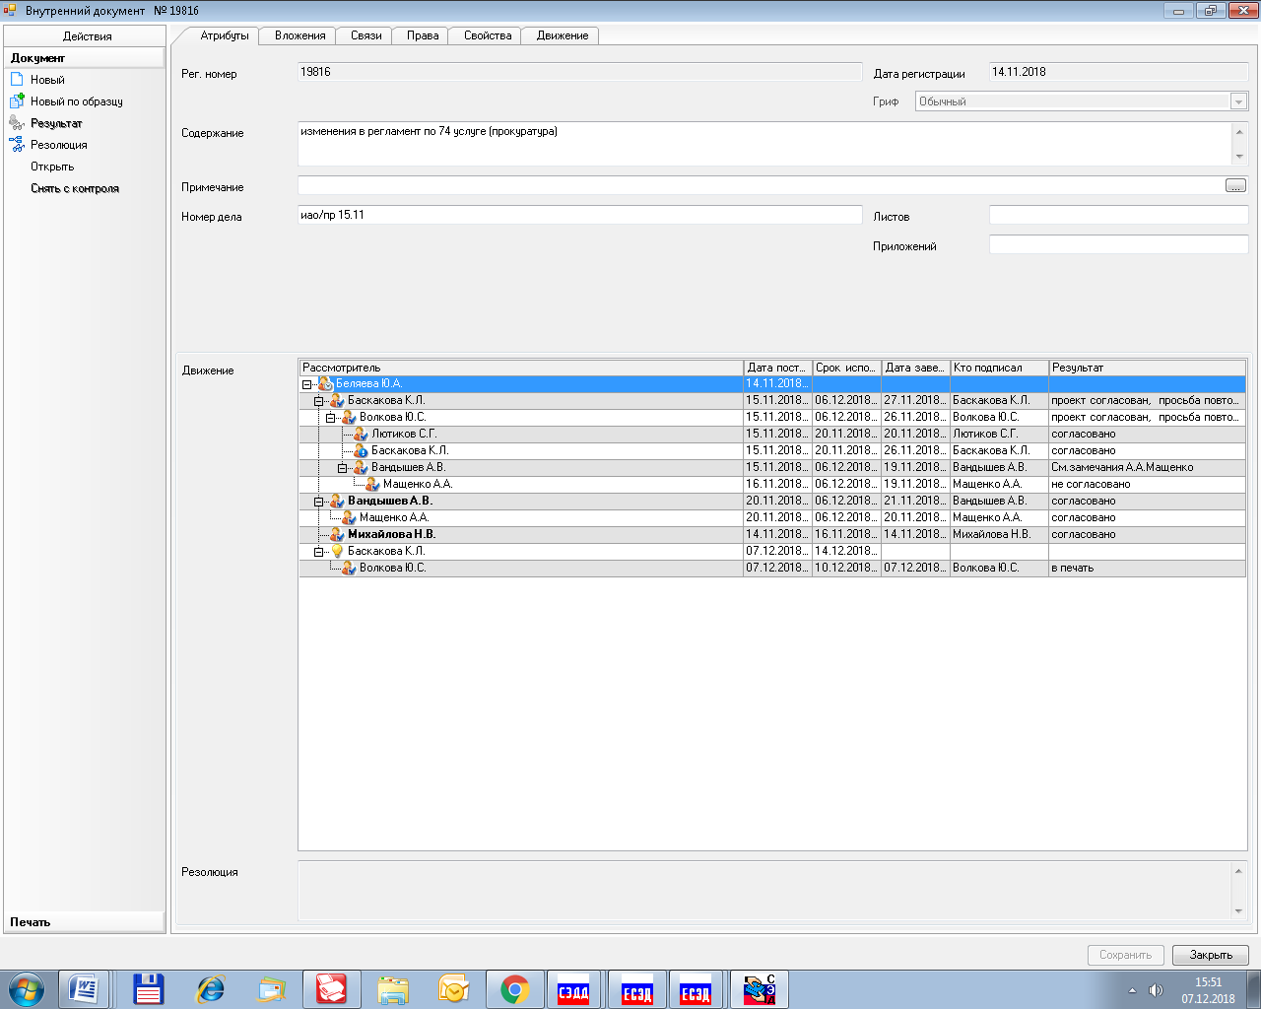

Рассылка:
общ. отдел, Пресс-Центр,
КУМИ, ОЭР, прокуратура

